Муниципальное бюджетное дошкольное образовательное учреждение «Детский сад № 12 г. Беслана»

Познавательный проект
«Разноцветная неделя»
в средней группе
МБДОУ «Детский сад №12 г. Беслана»

Воспитатели: Гутнова Л.А.
Ногаева Л.К.
2021 г.

Заведующий _____________ Меликова М.Б.
Проект для средней группы «Разноцветная неделя»

Участники проекта: дети, воспитатель средней группы.
Вид проекта: познавательно- творческий.
Длительность: краткосрочный (1 неделя) - с 20.09. 21г.по 25. 09.21г.
Участники – воспитатель, дети и родители средней группы.
Цель проекта: закрепление всех цветов и умение находить предметы заданного цвета вокруг себя.
Задачи проекта:
Закреплять знания цветового спектра у детей.
Формировать умение различать цвета, сопоставлять их с предметами.
Развивать воображение, умения видеть характерные признаки предметов.
Формировать умение группировать предметы по заданными признакам.
Развивать цветовое восприятие, внимание, наблюдательность, расширять
знания о материалах, их которых состоят предметы.
Помочь запомнить расположение цветов радуги, развивать речь и словарный
запас ребят.
Актуальность проблемы:
Главным признаком предмета для ребёнка – дошкольника является цвет. Наша
жизнь наполнена цветом. И ребёнок устанавливает связи: солнце – жёлтое, трава
– зелёная, небо – синее. Знакомство с цветом помогает ему полнее и тоньше
воспринимать предметы и явления окружающего мира, развивает наблюдение,
мышление, обогащает речь. Знание цвета имеет огромное значение в развитии
творческой и познавательной активности детей, их интеллектуальных
способностей.
Предполагаемый результат проекта:
Дети различают и правильно называют цвета.
Этапы работы над проектом:
Подготовительный этап:
Определение темы проекта.
Формулировка цели и определение задач.

Заведующий _____________ Меликова М.Б.

Подбор материалов по теме проекта.
Составление плана основного этапа проекта.

Основной этап:

Дидактическая игра «Давайте познакомимся – Я Красный» (Желтый, Зеленый,
Синий, Фиолетовый)
Упражнение «Раз, два, три, красный принеси»
Дидактическая игра «Цветные предметы»
Аппликация «Яблоко»

Экспериментирование по закреплению знаний об оранжевом цвете «Рисуем
песенку»
Рисование ладошками «Цветы в вазе» подарок для Антошки.
Д/ игра «Разноцветные баночки»
Подвижная игра «Светофор»
Конспект беседы с элементами лепки комнатных растений.
Экспериментирование с красками +окрашивание ватных дисков: «Разноцветные кружочки».
Д/ игра «Найди цвета, которыми нарисован петушок»
Д/игра «Собери гусеницу»
Аппликация на тему «Рыбки в аквариуме»
Конспект НОД по рисованию «Радуга — дуга»
Чтение сказки «Цветик – Семицветик»
Заключительный этап:
Рисование радуги.
Реализация проекта «Разноцветная неделя»:
I. Вовлечение в деятельность
Объявление о реализации проекта «Разноцветная неделя».
Понедельник - красный цвет.
Вторник – оранжевый и желтый цвет.
Среда – голубой и синий цвет.
Четверг – зеленый цвет.
Пятница – фиолетовый цвет.
II. Прожитие темы недели

Заведующий _____________ Меликова М.Б.

Понедельник
Дидактическая игра «Давайте познакомимся – Я Красный»
Упражнение «Раз, два, три, красный принеси»
Дидактическая игра «Цветные предметы»
Аппликация «Яблоко»

Вторник
Дидактическая игра «Давайте познакомимся – Я Желтый, Оранжевый»
Экспериментирование по закреплению знаний об оранжевом цвете «Рисуем
песенку»

Рисование ладошками «Цветы в вазе» подарок для Антошки.
Среда
Дидактическая игра «Давайте познакомимся – Я Синий, Голубой»
Д/ игра «Найди цвета, которыми нарисован петушок»
Д/игра «Собери гусеницу»
Аппликация на тему «Рыбки в аквариуме»
Четверг.
Дидактическая игра «Давайте познакомимся – Я Зеленый».
Д/игра: «Разноцветные баночки»
Подвижная игра «Светофор»
Конспект беседы с элементами лепки комнатных растений.
Экспериментирование с красками + окрашивание ватных дисков: «Разноцветные
кружочки».
Пятница
Дидактическая игра «Давайте познакомимся – Я Фиолетовый»
Конспект НОД по рисованию «Радуга — дуга»
Чтение сказки «Цветик – Семицветик»
Понедельник.
Мы начнем учить цвета,
Приготовьтесь, детвора.
Красный цвет – он очень яркий.
Помидор и перец сладкий,
Яблоко. Арбуз внутри
Красный, красный – посмотри!

Заведующий _____________ Меликова М.Б.

Д/игра: «Давайте познакомимся – Я красный»

Цель: познакомить детей с цветом, формировать умение находить цвет по
образцу и названию.
Оборудование: лист бумаги белый, размер А 4, предметы красного цвета
(плоскостные и объемные, гномик в красной одежде ("Красный", карандаши
красного цвета.
Ход игры:
В гости приходит гном. Педагог знакомит детей с гномом, рассказывает, что
его зовут "Красный". Гном приносит детям предметы только красного цвета. Дети выкладывают предметы на белых листах, рассматривают их и обводят карандашом красного цвета. Педагог проводит с детьми игру "Найди такой же", где дети выбирают предметы красного цвета по образцу.

Упражнение «Раз, два, три, красный принеси» - дети в окружающем пространстве находят предметы красного цвета по словесному указанию. Аналогично проходит знакомство со всеми цветами.

Дидактическая игра «Цветные предметы»
Цель: формировать умение группировать знакомые предметы по названию,
цвету, назначению.
Ход игры:
Воспитатель выкладывает на стол 10-12 предметов. Дети называют предметы.
Воспитатель объясняет, что эти предметы легко объединить в пары. Показывает и
рассказывает: «Это красная чашка, а это красная лента. Оба предмета красного цвета. Мы их (предметы) положим вместе.
Это утёнок. А вот цыплёнок. Их мы тоже поставим вместе. Это птицы.
Воспитатель перемешивает все предметы и убирает в коробку. Приглашает к столу ребёнка и вручает предмет, который достаёт из коробки. Ребёнку предлагается подобрать пару и объяснить свои действия. Если задание выполнено правильно, воспитатель оставляет на столе пару предметов. Если допущена ошибка, воспитатель убирает
предметы в коробку и просит ребёнка повторить ещё раз.

Заведующий _____________ Меликова М.Б.

Аппликация «Яблоко»
Цель: создание аппликации.
Задачи: развивать мелкую моторику ребенка; развивать творческие способности ребенка через создание аппликации; закрепить технические навыки приклеивания.
Для создания аппликации потребуются следующие материалы: цветная бумага, белый картон, клей.
Заранее воспитатель из цветной бумаги вырезает детали аппликации, используя шаблон. Для яблочка нам понадобится три детали, один листочек. Приступаем к подготовке яблочка. Складываем все три детали пополам. Наносим клей на половинку одной детали и приклеиваем к ней вторую деталь. То же самое делаем и с третьей деталью. Разворачиваем заготовку и делаем яблочко объемным. Приклеиваем яблоко на основу и приклеиваем
листок.
Ход:
Воспитатель читает стихотворение Е. Борисовой:
Яблоко с ветки, в траву упадет,
Яблоко с ветки, ёжик найдет.
Яблоко ёжик домой принесет.
Крошкам ежатам на терке натрет.
Воспитатель задает детям вопросы:
- О ком это стихотворение? (О еже)
- Кто найдет яблоки? (Еж)
- Куда еж принесет яблочки? (Домой)
- Кому он натрет их на терке? (Детям – ежатам)
- Кого ежик так любит? (Своих деток)
- Как можно назвать, ежа и ежат вместе? (Семья)
Воспитатель предлагает детям посмотреть на муляжи яблок. Обращает их внимание на то, какого цвета бывают эти плоды, какие они на вид сочные, яркие, так и хочется их попробовать. А сверху на некоторых яблочках еще остался листочек. Обратить внимание на его форму и цвет.
Воспитатель предлагает детям помочь ежику набрать яблок. Рассматривают вместе заготовки. Приклеиваем яблочки так, чтобы они располагались посередине листа. Дети приклеивают каждое яблочко, смазывая всю поверхность клеем.
Далее воспитатель предлагает выполнить листики для яблочек. Показывает,

Заведующий _____________ Меликова М.Б.

как из прямоугольника сделать овал. Дети вырезывают листочки. По показу
воспитателя дети приклеивают листики к яблочкам, нанося клей на кончик листочка. Воспитатель любуется выполненными работами и выражает детям благодарность от имени ежика. Ежата будут сытыми и довольными!
В. Сибирцев
Быстро яблоки поспели!
Как собрать их, в самом деле?
Потрясем немножко ствол,
Фрукты, падайте на стол!

Вторник

Желтый - очень теплый цвет,
Желтый - солнца в небе свет.
Желтый есть еще лимон –
Очень-очень кислый он.
Красный с желтым мы возьмем –
Новый цвет все создаем.
Цвет оранжевый выходит –
Апельсин он весь наполнит.

Д/и «Давайте познакомимся – Я желтый»
Экспериментирование по закреплению знаний об оранжевом цвете «Рисуем песенку»
Цель: закреплять знания детей об оранжевом цвете, умение получать оранжевый цвет из двух основных цветов: красного и желтого, используя способ окрашивания воды; формировать умение получать оранжевый цвет, смешивая на палитре два основных цвета: красный и желтый; развивать активность восприятия в процессе выполнения практических действий.
Ход: Звучит песенка «Оранжевое небо»
Воспитатель показывает картинку – Антошка и рассказывает, что он очень любит рисовать.
Мой любимый цвет (рассказывает Антошка) – оранжевый, потому что я сам (какой) (ответы детей).
- Я принес вам волшебные картинки, на них все, как в песенке должно быть оранжевое.
Только вот беда – краска у меня кончилась. Пошел я к своим друзьям за

Заведующий _____________ Меликова М.Б.

оранжевой краской, а они мне дали красную и желтую. Что мне с ними делать? (ответы детей)
Воспитатель: Что нужно сделать сначала? (ответы детей). Правильно, набрать на кисточку желтой краски. А потом? (ответы детей) Как нужно купать кисточку? Чтобы на кисточке не осталось краски. Что нужно сделать потом?
Воспитатель: Понял, Антошка, как из двух цветов – красного и желтого можно получить оранжевую? Ребята, что нужно сделать? (ответы детей)
Антошка: Понял, понял! Теперь мы все рисунки раскрасим, только не водой же мы красить будем?
Воспитатель: Конечно, не водой. Краски можно смешать на палитре.
Посмотри, как дети это делают. Сначала набирают на кисточку желтую краску и кладут ее на палитру, затем кисточку хорошо промывают, примакивают о тряпочку и, набрав красной краски, смешивают с желтой. Получилась оранжевая краска. Антошка раздает «волшебные рисунки» детям. Дети начинают раскрашивать.
Антошка: Вот молодцы, так молодцы! Прямо как в песне – оранжевое море, оранжевое небо, оранжевая зелень, оранжевый верблюд. Еще и краска осталась.
Воспитатель: а краску ты, Антошка, можешь забрать себе, мы тебе ее дарим.
Антошка: Спасибо, ребята! Давайте все уберем на место и пойдем смотреть мультики.

Рисование ладошками «Цветы в вазе» подарок для Антошки.

Задачи: Вспомнить с детьми технику рисования ладошками. Закрепить цвета: красный, желтый, оранжевый. Проговаривать их названия. Развивать творческое воображение, внимание, мышление и мелкую моторику кистей рук.

Среда
Море синее бушует,
Волны пенные волнует.
Синий карандаш мы взяли,
Синий круг нарисовали.
Небо цвета голубого.
Он прекраснее любого.

Заведующий _____________ Меликова М.Б.
Васильки в лесу растут,
Голубым они цветут.

Д/игра «Давайте познакомимся –Я голубой, синий»

Д/ игра «Найди цвета, которыми нарисован петушок»
Цель: формировать умение различать цвета.
Дети выбирают из предложенных цветных карточек цвета, которые есть на петушке.

Аппликация на тему «Рыбки в аквариуме»
Цель: формировать у детей положительное отношение к живым существам (рыбкам); исходя из опыта детей, передавать образ рыбки в виде аппликации, развивать в детях, видеть все живое в красках, закреплять геометрические фигуры.
Материал: цветная бумага, клей, ножницы, лист ватмана.
Ход:
Воспитатель: отгадайте загадку.
У родителей и деток, вся одежда из монеток (рыб
Правильно, ребята, это рыбка. У рыбки все тело покрыто чешуей, а чешуйки словно маленькие монетки. А что делает рыбка? (плавает). А что помогает рыбке двигаться, плавать? (плавники, хвост). Молодцы, ребята, рыбки действительно плавают, двигая телом, плавниками, хвостом.
Ребята, а как вы думаете, где живут рыбы? (в реке, в море). А у нас
в группе? (в аквариуме).
Послушайте внимательно стихотворение И. Токмаковой «Где спит рыбка?»
Ночью темень, ночью тишь.
Рыбка, рыбка, где ты спишь?
Лисий след ведет к норе,
След собачий — к конуре.
Белкин след ведет к дуплу,
Мышкин — к дырочке в полу.
Жаль, что в речке, на воде,
Нет твоих следов нигде.
Только темень, только тишь.
Рыбка, рыбка, где ты спишь.
Воспитатель: Ребята, давайте вспомним, что находится в аквариуме, куда

Заведующий _____________ Меликова М.Б.

может спрятаться рыбка, где может спать (грунт, камешки, водоросли).
Ребята, а что такое водоросли? (травка, которая растет в воде).
А для чего нужны рыбкам водоросли? (чтобы дышать).
Правильно, люди дышат воздухом, а в воде воздуха мало, рыбкам дышать трудно. Травка-водоросль дарит этот воздух рыбкам. А еще травку можно кушать, можно в травке выводить маленьких деток. Очень полезная водоросль - трава, без нее рыбки погибнут. Посмотрите, как растут водоросли, снизу-вверх. Какого они цвета (зеленого).
Воспитатель (показывает картинки). Рыбки могут быть самыми разнообразными: большими и маленькими, разного цвета, они могут плавать в разных направлениях. Дети, давайте покажем, как плавают рыбки. (Складывают ладони вместе и шевелят ладошками).
Гимнастика для пальчиков:
Как приятно в речке плавать.
Берег слева, берег справа.
Речка лентой впереди,
Сверху мостик – погляди.
Чтобы плыть ещё скорей,
Надо нам грести быстрей.
Мы работаем руками.
Кто угонится за нами?
А теперь пора нам, братцы,
На песочке поваляться.
Мы из речки вылезаем.
И за партой продолжаем.
Предложите ребёнку рассмотреть рисунок и показать где у рыбки голова, туловище и хвостик.
А сейчас, выполним коллективную аппликацию «Рыбки в аквариуме» и каждый сможет посадить свою рыбку в аквариум. Оригинальность аппликации может быть и в том, что рыбки могут быть разной формы: из ромбов и треугольников, из овалов, из кругов, что даёт ребёнку возможность ещё ближе познакомиться с геометрическими фигурами. Когда аппликация готова, мелкие детали можно дорисовать фломастером (чешуйки у рыб, пузырьки и т. п.)
Итог: Молодцы, ребята, посмотрите, мы все вместе сделали такой замечательный аквариум. Воспитатель отмечает самых больших, самых ярких, самых маленьких, самых подвижных, самых смешных и задиристых рыбок.

Заведующий _____________ Меликова М.Б.

Четверг
Лист – зеленый и трава,
Ёлка зелена всегда.
Желтый с синим мы смешаем –
Цвет зеленый получаем.

Д/игра «Давайте познакомимся – Я зеленый»
Д/игра: «Разноцветные баночки»
Цель: научить группировать предметы по цвету и отдельным цветовым деталям, помогая друг другу на основе сравнения предметов.
Ход игры:
Воспитатель просит детей в баночку с красной крышкой собрать красные ягоды, с синей – синие и т. д.

Подвижная игра «Светофор»
Зеленый – все будут маршировать на месте.
Желтый - перестают маршировать.
Красный – все присядут.

Экспериментирование с красками +окрашивание ватных дисков: «Разноцветные кружочки».
Цель: получить путем смешивания основных цветов новые оттенки:
зеленый.
Материалы: палитра, гуашевые краски: синяя, желтая, ватные диски.
Описание. Зайчик приносит детям белые кружочки и просит помочь ему их раскрасить. Узнаем у него, кружочки какого цвета ему больше всего нравятся. Как же быть, если у нас нет зеленой краски? Как мы их можем
изготовить?
Дети вместе с зайчиком смешивают две краски. Полученной краской дети раскрашивают кружки.
Вывод: смешав синюю краску с желтой, можно получить зеленый цвет.

Пятница

Фиолетовую краску
Создает цвет синий с красным.
Фиолетовых фиалок
Дарим мы букет в подарок.

Заведующий _____________ Меликова М.Б.

Д/игра «Давайте познакомимся – Я фиолетовый»

Конспект НОД по рисованию «Радуга — дуга»
Цели: формировать умение детей самостоятельно и творчески отражать свои
представления о красивых природных явлениях разными изобразительно выразительными средствами; вызвать интерес к изображению радуги; дать элементарные представления по цветоведению; развивать чувство цвета; воспитывать эстетическое отношение к природе.
Оборудование: листы белой бумаги, акварельные краски, кисточки разного размера, баночки с водой, салфетки, подставки для кисточек.
Ход НОД:
Дети стоят в кругу.
- Сейчас мы с вами поиграем в игру, которая называется «Найди свой домик». У вас приклеены геометрические фигуры разного цвета. На полу разложены такие же фигуры. Во время звучания музыки мы выполняем движения, а когда музыка прекратится вы должны будете найти свой домик.
Далее воспитатель предлагает поразмышлять и поговорить о том, что такое радость.
-А когда вы радуетесь, какие у вас лица?
Дети. Веселые, радостные, красивые, добрые, счастливые.
-В давние-давние времена в далеком Египте люди называли солнце именем Ра, поэтому слова радость и солнце похожи по своему значению. А какие вы можете вспомнить слова, похожие по звучанию на радость?
Дети. Солнечный день, тепло, игра, дружба, мама…
-Послушайте, пожалуйста, стихотворение Г. Лагздынь «Радуга»:
В радуге – семь дужек,
Семь цветных подружек!
Красная дужка – оранжевой подружка!
Желтая дужка – зеленой подружка!
Голубая дужка – синей подружка!
Фиолетовая дужка – всем дужкам подружка!
А пойдут как обниматься
Разноцветных семь подружек,
Начинают тут сливаться
В белый цвет семь ярких дужек!
-А как можно расшифровать слово «Радуга»?
Дети. Солнечная дуга или дуга солнца, или дуга радости, радостная дуга.

Заведующий _____________ Меликова М.Б.

-А кто видел радугу? Расскажите об этом событии. Где это было, когда, шел ли в это время дождик или светило солнышко?
-А какие чувства вызывает радуга у людей?
- Ребята, радугу можно увидеть на небе в теплое время года, когда идет мелкий, частый, теплый дождик, и в тоже время сквозь тучи или облака светит солнышко; солнечные лучи проходят сквозь дождевые капельки, и образуется радуга. А вы любите веселиться под дождем? Дети…
- А давайте вспомним пальчиковую игру про то, как может сердиться туча.

Физ. Минутка:
Солнце глянуло в кроватку…
Раз, два, три, четыре, пять.
Все мы делаем зарядку,
Надо нам присесть и встать.
Руки вытянуть пошире,
Раз, два, три, четыре, пять.
Наклониться – три, четыре,
И на месте поскакать.
На носок, потом на пятку.
Все мы делаем зарядку.
- А вы знаете цвета радуги?
После ответов детей воспитатель показывает наглядное пособие «Радуга» и просит назвать цвета, начиная с верхней дуги. Убирает пособие и просит назвать следование цветных дуг.
- А сейчас я вам подскажу, как лучше запомнить порядок цветов в радуге: «Каждый охотник желает знать, где сидит фазан». Первый звук (буква) каждого слова совпадает с звуком (буквой)в названии цвета: красный,
оранжевый, желтый, зеленый, голубой, синий, фиолетовый.
Дети хором несколько раз повторяют текст.
Затем воспитатель рисует на мольберте и показывает детям, как одна дуга накладывается на другую (красная на желтую, желтая на синюю, и в результате получаются новые цвета – оранжевый, зеленый.
Дети берут кисточки и акварельные краски и экспериментируют с цветами на палитре, смешивая, красный с желтым и желтый с синим.
- А теперь давайте нарисуем большие – красивые и радостные картины про радугу. Дети приступают к работе. Воспитатель напоминает о том, как надо пользоваться кисточкой, салфеткой, красками. После окончания работы

Заведующий _____________ Меликова М.Б.

дети устраивают выставку и любуются ей.

Чтение сказки «Цветик – Семицветик»

Цель: познакомить детей с новым произведением, учить внимательно слушать, давать оценку поступкам героев, отвечая на вопросы воспитатель. Закрепить знания о цветовой гамме.
Отчёт по проектной деятельности:
Предварительный этап длился 3 дня – была сформулирована цель,
определены задачи проекта, подобран дидактический материал, составлен план основного этапа.
Основной этап реализовывался с 20.09. 21г.по 25. 09.21г.
В процессе разнообразных дидактических игр дети учились выделять цвет
предметов, называть оттенки и цвета, сравнивать предметы по
цвету, группировать их по сходству в цвете. Все эти действия развивают и
закрепляют знания и представления детей о цвете, способствуют формированию чувства цвета. Дидактические игры, предшествующие изобразительной деятельности, готовили детей к более свободному и точному отражению цветов и оттенков в рисовании, аппликации.
Построение всего образовательного процесса вокруг одной центральной темы дало большие возможности для развития детей. У детей появилась возможность не только закрепить и расширить знания и умения по конкретной теме, но и реализовать их в течении недели во всех видах деятельности. При реализации проекта родители стали активными помощниками и участниками воспитательно-образовательного процесса. В заключении хочется отметить, что все поставленные задачи успешно решены.

Заведующий _____________ Меликова М.Б.

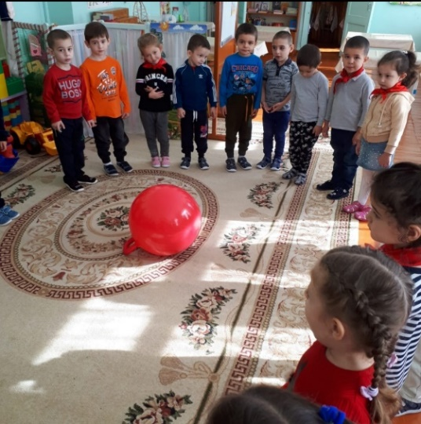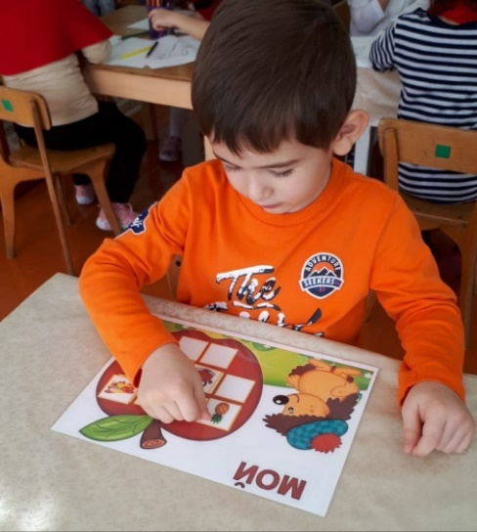

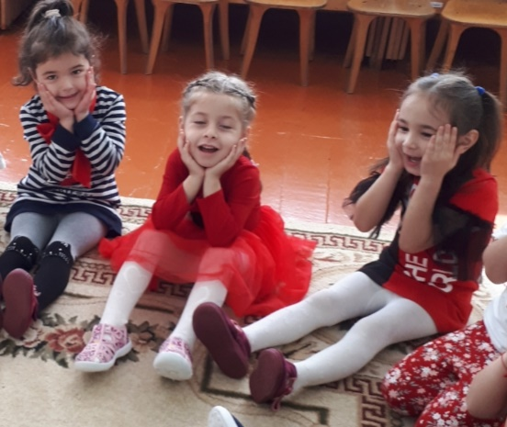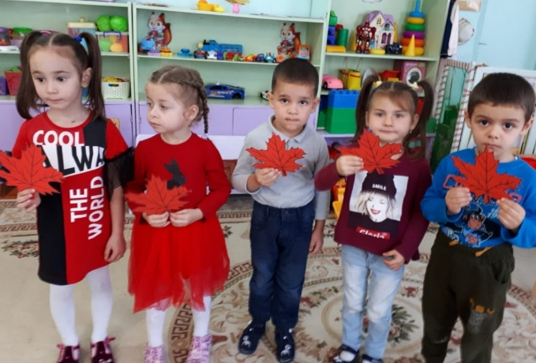

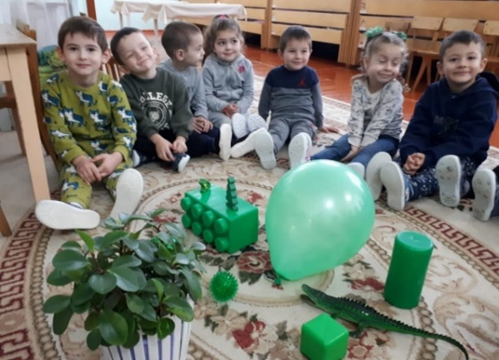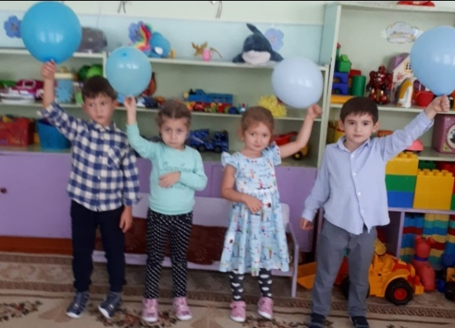

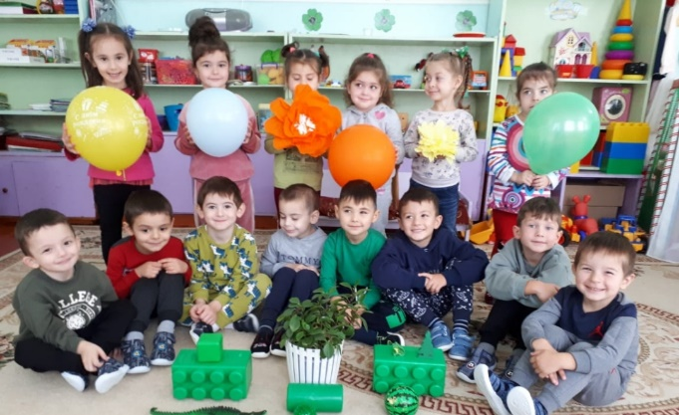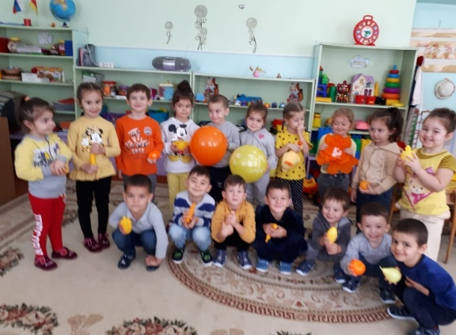

Заведующий _____________ Меликова М.Б.
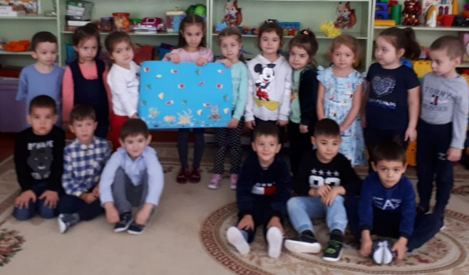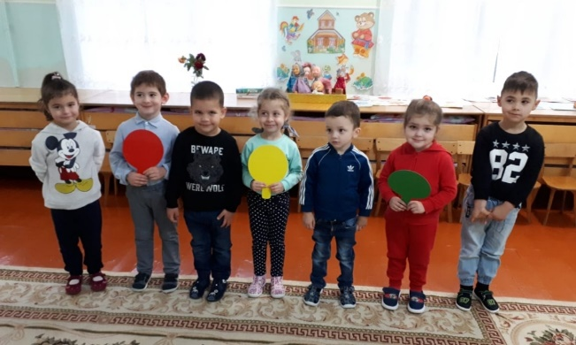
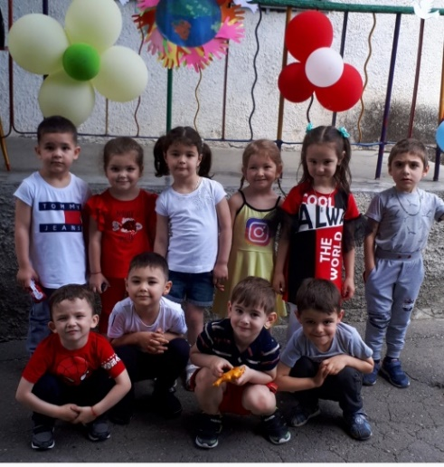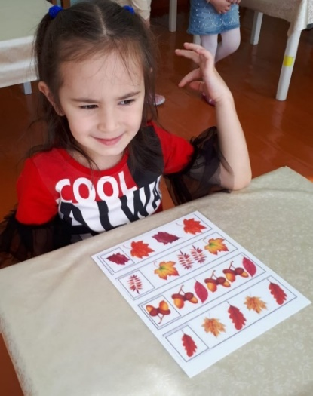
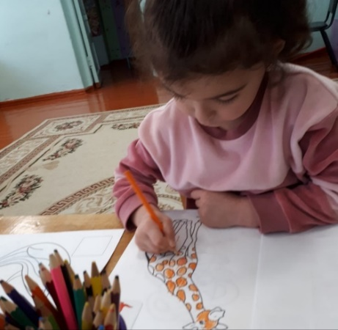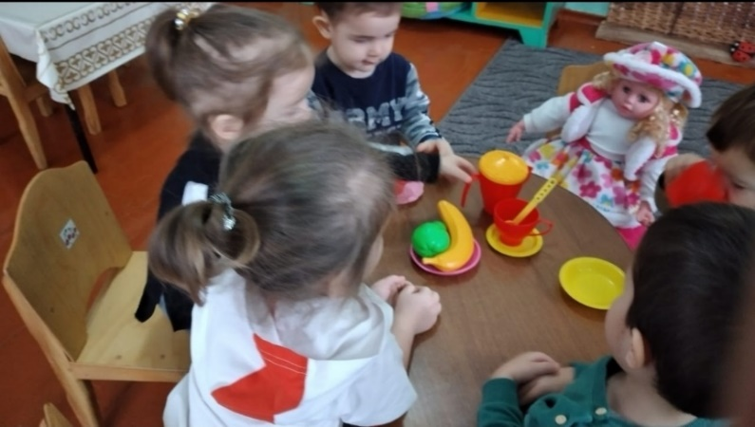
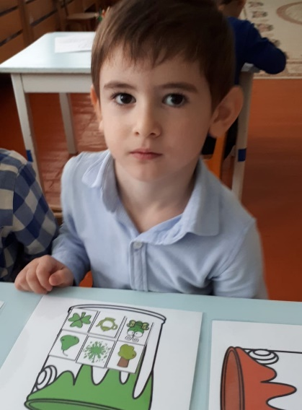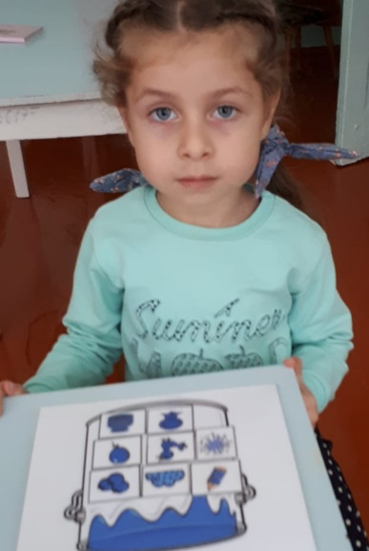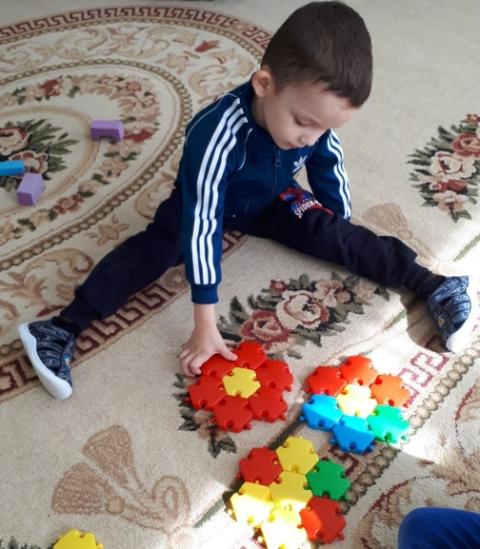

Заведующий _____________ Меликова М.Б.
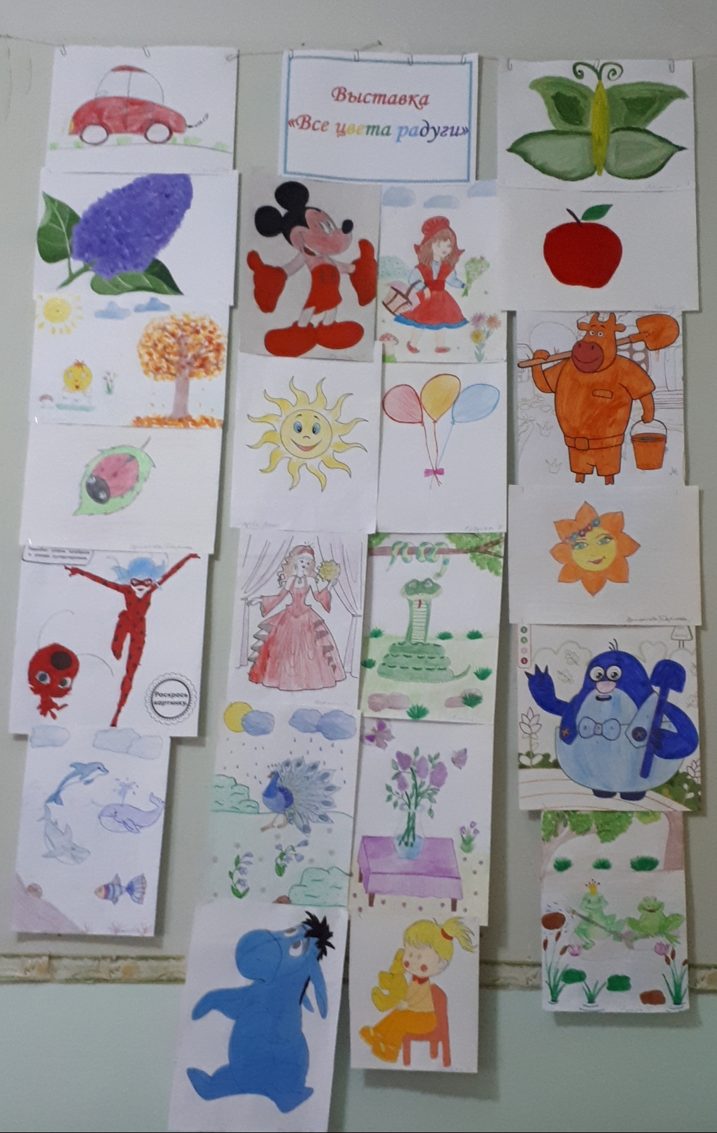

Заведующий _____________ Меликова М.Б.

